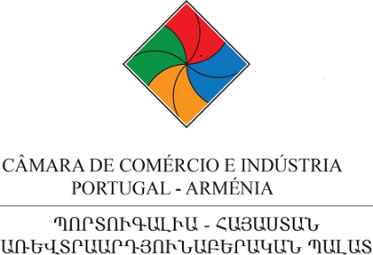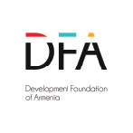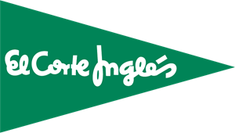

_____________________________________________________________________________________

Պորտուգալիա արտահանման հնարավորությունները և առավելությունները ՝

- Մուտք 10 մլն բնակչություն ունեցող Պորտուգալիայի և 45 մլն բնակչություն ունեցող Իսպանիայի նոր շուկաներ;

- Հանդիպումներ ընդհանրականորեն 272մլն բնակչություն ունեցող՝ պորտուգալերենը որպես պաշտանական լեզու ճանաչող երկրների / Բրազիլիա, Անգոլա, Մոզամբիկ, Գվինե-Բիսաու, Կաբո Վերդե, Հասարակածային Գինե, Սան Տոմե և Պրինսիպե, Արևելյան Տիմոր/ առևտրային կազմակերպությունների ներկայացուցիչների հետ;

- Առևտրային և մշակութային նոր կապերի ստեղծում Իբերական թերակղզում,տեղի սուպերմարկետներում ապրանքների ցուցադրության և իրացման հնարավորություն՝ ներառյալ մարկետինգը և գովազդը: Պորտուգալիայում առկա ներկրող կազմակերպությունների հետ համագործակցույթյան հնարավորություն:

- Ցուցադրության համար նախապես ընտրված ապրանքների երաշխավորված վաճառք Սոժենավ ներկրող ընկերության միջոցով;

- Մինչև 100 ընդհանուր ապրանքատեսականի;

- Պորտուգալացիներին, այնտեղ ապրող այլազգիներին և Պորտուգալիայի սփյուռաբնակ համայքներում բնակվող (2,5 մլն) հայկական ապրանքների տեսանելիության ապահովում;

- Հայկական ապրանքների ճանաչելիությունը էլ ավելի բարձրացնելու նպատակով համտեսումների կազմակերպում առևտրային կազմակերպությունների ներկայացուցիչների և առհասարակ գնորդների համար;

- Ցուցադրության և վաճառքի համար երկրի ամենա էքսկլուզիվ տարածքների տրամադրում;

- Պորտուգալիայի ամենա մարդաբնակ և կոսմոպոլիտ, տուրիստական և շքեղ քաղաքներում ձեր ապրանքատեսականին միաժամանակյա 14 օր անընդմեջ ցուցադրելու հնարավորություն;

- Սոժենավի համագործակցում ցուցահանդես/ վաճառքի կազմակերպման և իրականացման ամբողջ ընթացքի ժամանակ;

- Էլ Կորտե Ինգլես սուպերմարկետների Գուրմե (Gourmet) բաժիններում ցուցադրության հնարավորություն;

- Ցուցադրության ընթացքում ամենամեծ վաճառք գրանցած ապրանքների համար անմիջապես Էլ Կորտե Ինգլես-ի հետ վաճառքի պայմանագրերի կնքնման և ընթացիկ գործերում աջակցություն;

- Ցուցադրությունից հետո վաճառքի հնարավոր նոր պայամագրերի կնքնման և պատրաստման հարցում աջակցություն;

- Պորտուգալերեն լեզվի հետ կապված գրավոր և բանավոր թարգմանությունների ապահովում;

- Իսպանիայում գտնվող Էլ Կորտե Ինգլես սուպերմարկետների ցանցում հայկական ապրանքատեսակների հասանելիության ընձեռում, որտեղ հայ համայնքն ունի շուրջ 30.000 ներկայացուցիչ;

- 2 շաբաթյա ցուցահանդեսին մասնակցություն բացարձակապես առանց վճարի;

- Գովազդից օգտվելու հնարավորություն բացարձակապես առանց վճարի:

